 | FGV Management  MBA Executivo em Gerenciamento de Projetos
Trabalho de Conclusão de Curso

Filial Globalwave

Aluno: Felipe Alexandre S. Guimarães
Turma: 08 / SOCIESC – FGV

Assinatura do Aluno

Assinatura do Coordenador Acadêmico
Prof. José Ângelo Santos do Valle

Prof. Orientador: José Ângelo Santos do Valle

Florianópolis - ES
Julho/2011

 |  |  | 

Sumário

1 Descrição do produto do projeto...................................................................................1
2 Descrição do escopo do projeto ....................................................................................1
3 Alinhamento do projeto com o plano estratégico .......................................................2
4 Conclusão sobre a viabilidade financeira do projeto ..................................................2
5 Avaliação final do projeto ............................................................................................3
6 Bibliografia ...................................................................................................................3
- Descrição do produto do projeto

A implantação da filial da empresa Globalwave Telecom será executada em Rio do Sul/SC, rua Bela Aliança, num 250, num prazo de 24 meses pela quantia de R$ 1.000.000,00. A emprese irá prover serviços de telecomunicações de alta qualidade e desempenho no acesso à Internet, telefonia (VoIP) e vídeo (IPTV).
Abaixo, estão ilustradas a localização da sede, área de cobertura no primeiro ano, croqui da nova sede, principais equipamentos a serem utilizados.

Figura 1: Imagem aérea de Rio do Sul.
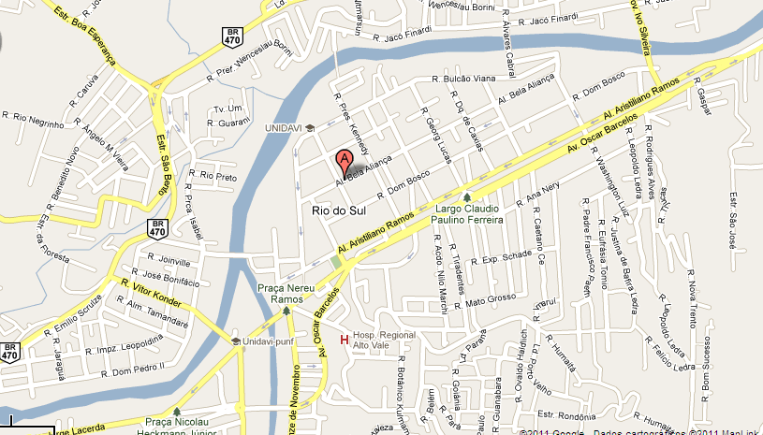
Localização da Filial da Globalwave Telecom.

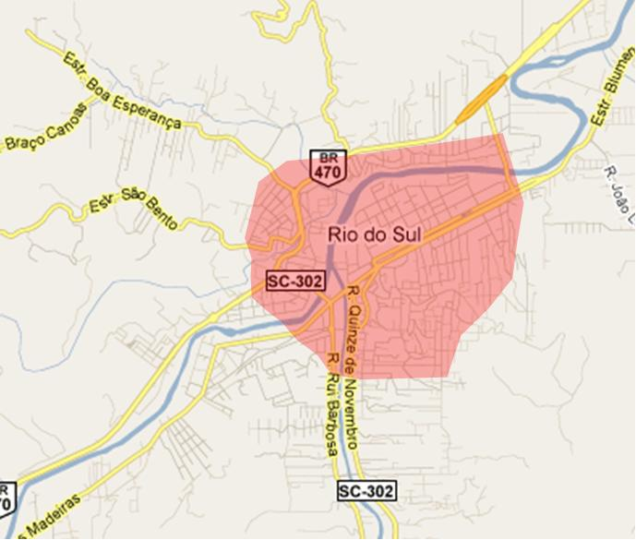
Área de cobertura no primeiro ano de operação.
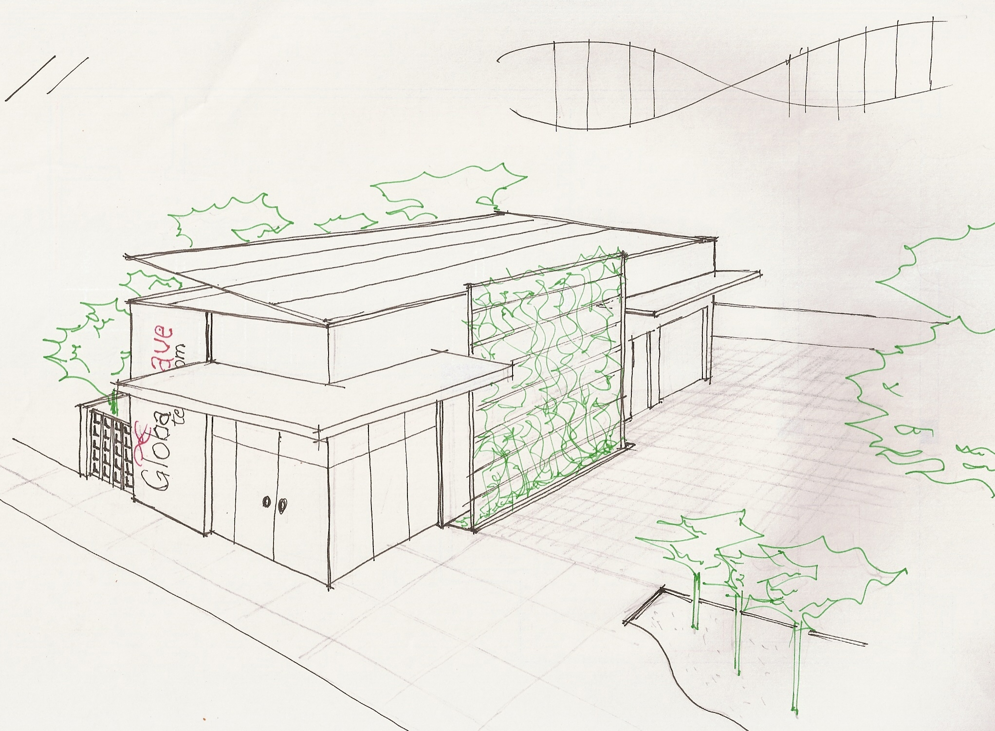
Croqui da Globalwave.
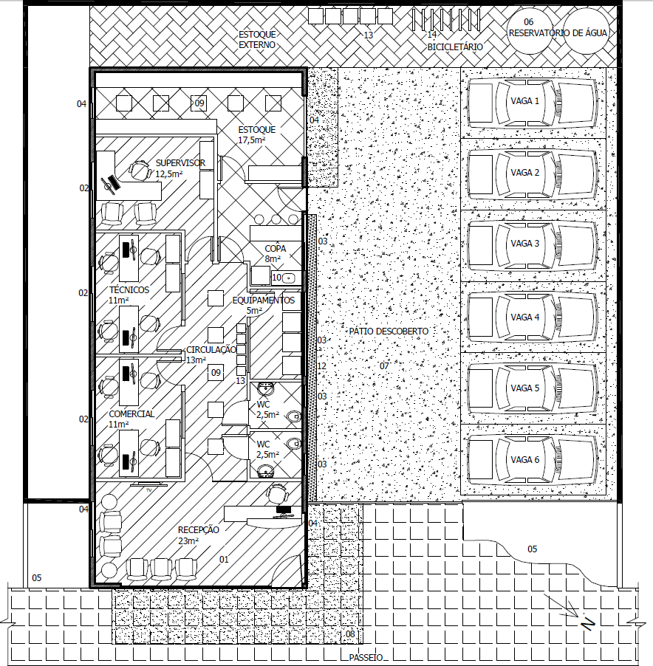
Globalwave: Sede Rio do Sul - Planta Baixa – LAYOUT.

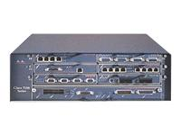
Roteador de borda Cisco a ser comprado.

- Descrição do escopo do projeto

Principais entregas
- Sede da Filial pronta para uso
- Estrutura física (cabeamento, equipamentos, insumos, mão-de-obra) da filial
- Contratar link de Backbone
- Estrutura física do Backhaul
- Estrutura física do Lastmile.

Premissas
- Não haverá em Rio do Sul grandes operadoras que oferecem serviços semelhantes nos próximos 2 anos
- A marca da Globalwave será bem aceita logo após os meses de iniciação do marketing
- As licenças e autorizações (ANATEL e demais entidades envolvidas) necessárias serão obtidas no prazo estimado
- A estrutura física dos postes da cidade suporta a passagem de cabos dentro da área desejada
- A taxa cambial do dólar não ultrapassará R$1,90

Restrições
- PRAZO: O tempo limite para a implantação da filial da Globalwave, desde a assinatura do projeto, deve ser de 2 anos
- ORÇAMENTO: O investimento total para a implantação e com o primeiro mês de operação, não deve ultrapassar 1.050 mil reais

Requisitos

- PRAZO: O tempo limite para a implantação da filial da Globalwave, desde a assinatura do projeto, deve ser de 2 anos
- Implantar infraestrutura de telecomunicações que suporte fornecer a cada cliente até 20Mbps de internet banda larga, serviço de voz de alta qualidade para telefonia fixa e até 150 canais de TV, simultaneamente.
- Ter um local para instalação da filial com no mínimo 100 m2, cujo aluguel mensal fique em até R$2.000/mês e que fique no centro de Rio do Sul
- Utilizar todas as estruturas físicas existentes localmente (tanto de outras empresas quanto públicas), de modo a diminuir os custos iniciais do projeto
- Ter uma sala na nova sede onde possam ser abrigados todos os equipamentos, pessoas e automóveis, de forma segura no período comercial.
- Alinhamento do projeto com plano estratégico
Tendo em vista que o financiamento tem prazo máximo de 10 anos e projetos na área de Telecom tendem a ter um retorno a médio prazo, este foi considerado o tempo para a análise de viabilidade.

Os resultados obtidos considerando os 3 cenários são os seguintes:
Descrição | Pessimista | Base | Otimista
Preço de Venda dos Produtos e Serviços (R$/cliente) | 180,00 | 200,00 | 220,00
Despesas Operacionais (R$ mil/ano) | 357.300,00 | 397.000,00 | 436.700,00
Custo de Implantação (R$mil) | 367.200,00 | 408.000,00 | 448.800,00
Valor Presente Líquido (R$ mil) | 838.125,47 | 931.250,52 | 1.024.375,57
TIR (% a.a) | 25,4% | 28,2% | 31,0%
Cenários para análise de viabilidade.

Ações Estratégicas
O mercado de Telecom caracteriza-se por ser um mercado segmentado, haja visto o número limitado de prestadores do serviço. O fator que garante vantagem competitiva e ganhos de escala é a estratégia com foco em diferenciação, ou seja, é preciso agregar valor ao serviço com produtos diferenciados e customizados, visando aumentar a lucratividade do negócio frente à concorrência.

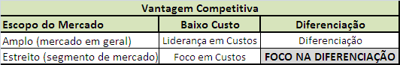
Vantagem competitiva.

- Conclusão sobre a viabilidade financeira do projeto
Descrever, de forma sucinta, o resultado da análise de viabilidade financeira do projeto:
- descrição das hipóteses de despesas (investimento)
- descrição das hipóteses de receitas (benefícios)
- análise comparativa de retorno do investimento: custo (investimento) x benefício
- valor presente líquido (VPL);
- tempo de retorno do investimento (“payback”);
- taxa interna de retorno (TIR);
- descrição de benefícios adicionais intangíveis (se houver).
- Avaliação final do projeto
Descrever, de forma sucinta, a experiência adquirida na elaboração do Projeto, considerando, por exemplo:
- analisar e apresentar de maneira clara e concisa, fundamentado nos resultados apresentados, a aplicação dos conhecimentos de gerenciamento de projetos proporcionado pelo curso, dificuldades e soluções encontradas, destaques na sua visão individual;
- focando os processos de gerenciamento de projetos, apresentar uma análise crítica dos pontos de destaques e dos pontos que podem ser melhorados, listando as principais lições aprendidas, do seu ponto de vista, individual;
- baseado nas lições aprendidas e na experiência adquirida, recomende de que forma este trabalho pode ser feito de melhor maneira no futuro, contribuindo, assim, com as turmas futuras;
- cite, pelo menos um destaque no seu próprio trabalho, algum elemento que lhe chamou atenção, ou que você achou interessante, ou útil, ou que lhe deixou orgulhoso e/ou que você pretende utilizar na prática imediatamente;
- comente a aplicabilidade dos resultados obtidos no TCC na sua realidade profissional e os benefícios já obtidos;
- descreva, pelo menos, uma das referências bibliográficas (websites, livros, artigos, etc.) abordando de que forma ela foi útil para o desenvolvimento do trabalho.
- Bibliografia
Relação das referências bibliográficas usadas pelo Grupo para execução do Projeto. Dizem respeito aos autores mencionados no texto do TCC ou consultados.
Formatação requerida:
Project Management Institute. Um Guia do Conjunto de Conhecimentos em Gerenciamento de Projetos: Guia PMBOK. 3ª edição. Newton Square, PA: Project Management Institute, 2004.
ANSOFF, Igor. A Nova Estratégia Empresarial. São Paulo: Atlas, 1991.
NADLER, D. A., GERSTEIN, M. S. e SHAW, R. B. Arquitetura Organizacional – a chave para a mudança empresarial. Rio de Janeiro: Campus, 1994.

